МІНІСТЕРСТВО НАУКИ ТА ОСВІТИ УКРАЇНИ
НАЦІОНАЛЬНИЙ УНІВЕРСИТЕТ “ЛЬВІВСЬКА ПОЛІТЕХНІКА”

Лабораторна робота №3
з курсу “Чисельні методи ч.1”
Тема: “НАБЛИЖЕНЕ ОБЧИСЛЕННЯ ІНТЕГРАЛІВ ЗА ДОПОМОГОЮ
КВАДРАТУРНИХ ФОРМУЛ НЬЮТОНА-КОТЕСА”
Варіант №9

Виконав
студент групи ПМ-33
Венгринюк Олег

Прийняла
Візнович О.В.

ЛЬВІВ — 2019

Завдання:
За допомогою формул Ньютона-Контеса порахували визначений інтеграл в заданих межах від функції, інтеграл від якої не виражається в елементарних функціях. Перевірити правильність роботи програми на функції, інтеграл якої береться аналітично на проміжку. Реалізувати програму за допомогою наступних методів: обчислення інтегралу, обчислення значення функції.
Теоретичні відомості:
Наближене обчислення інтегралів. Інтерполяційні квадратурні формули

Нехай потрібно обчислити інтеграл
(1)
де — задана інтегровна на вагова функція, — задана достатньо гладка на функція. Для наближеного обчислення (1) будемо розглядати формули вигляду
(2)
які називаються квадратурними формулами. Числа називають вузлами квадратурної формули, а числа — коефіцієнтами, або ваговими коефіцієнтами. Величина

називається залишковим членом, або похибкою квадратурної формули.
Якщо залишковий член квадратурної формули дорівнює нулю для будь-якого многочлена не вище -го степеня, то кажуть, що квадратурна формула має алгебраїчну степінь точності .
Якщо функцію на замінити інтерполяційним поліномом Лагранжа

то одержимо квадратурну формулу інтерполяційного типу. У цьому випадку
. (3)
Очевидно, що алгебраїчна степінь точності квадратурної формули інтерполяційного типу (2) з ваговими коефіцієнтами (3) є щонайменше . Дійсно, якщо — многочлен степеня , то його можна записати у вигляді інтерполяційного многочлена Лагранжа, а тому .
Дамо оцінку похибки квадратурної формули інтерполяційного типу. Запишемо функцію у вигляді , де — похибка інтерполяції. Тоді

Отже, залишковий член квадратурної формули інтерполяційного типу дорівнює

де . Звідси, якщо , то для залишкового члена квадратурної форми інтерполяційного типу справджується оцінка
. (4)

§2. Квадратурні формули Ньютона–Котеса

Якщо у квадратурній формулі (2) з ваговими коефіцієнтами (3) для інтегралів (1) з вузли рівновіддалені, тобто то така формула називається квадратурною формулою Ньютона–Котеса. У формулах Ньютона–Котеса крок . Тоді квадратурна формула (2), (3) буде мати вигляд
(1)
де

Зробимо заміну змінних . Тоді і

Отже,

Позначимо
, (2)
тоді
. (3)
Коефіцієнти не залежать від проміжку інтегрування і можуть бути обчислені один раз.
Оцінка залишкового члена квадратурних формул Ньютона–Котеса має вигляд
(4)
На практиці використовують часткові випадки формул Ньютона–Котеса при невеликих , оскільки при великих деякі коефіцієнти стають від’ємними, що призводить до великих похибок заокруглень.
Розглянемо детальніше формули Ньютона–Котеса. Нехай , тобто підінтегральну функцію замінимо інтерполяційним многочленом нульового степеня , тоді
.

Хід роботи

- Обрахунок значення визначеного інтервалу від заданої функції із заданою точністю.

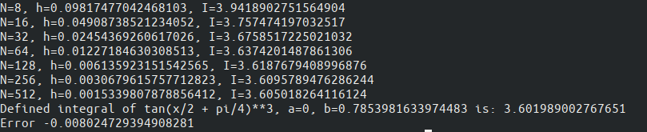
Результат з Wolfram alpha

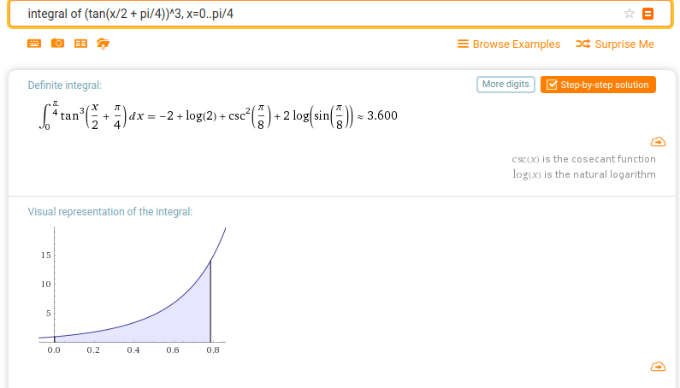

Програний код на мові програмування Python3
import numpy as np

def integral(f: 'function', a: float, b: float, N: int = 8) -> float:
if a > b:
raise ValueError("Begin of inteerval should be greater than end.")

x = np.linspace(a, b, N)
h = (b - a)/N
result = np.sum(f(x)*h)
return result

def integral_error(f: 'function', integral: 'function', a: float, b: float, N: int = 100) -> float:
integral_h1 = integral(f, a, b, N)
integral_h2 = integral(f, a, b, N//2)
error = (integral_h1 - integral_h2)/3
return error

def integral_precision(f: 'function', integral: 'function', a: float, b: float, eps: float) -> float:
p = 2
N = 8
while True:
h = (b-a)/N
x = np.linspace(a, b, N)
res1 = integral(f, a, b, N)
res2 = integral(f, a, b, 2*N)
print('N={}, h={}, I={}'.format(N, h, res1))

if np.abs(res1 - res2) <= (2**p - 1)*eps:
break
N *= 2

res = res2 + (res2 - res1)/(2**p - 1)
return res

def f(x: float) -> float:
return np.power(np.tan(x/2 + np.pi/4), 3)

if __name__ == '__main__':
a, b = 0, np.pi/4
eps = 1e-3
print('Defined integral of {}, a={}, b={} is: {}'.format('tan(x/2 + pi/4)**3', a, b, integral_precision(f, integral, a, b, eps)))
print('Error', integral_error(f, integral, a, b))

Висновок:
В ході виконання лабораторної роботи було обчислено визначений інтеграл методом середніх прямокутників. Був реалізований алгоритм Рунге. Було перевірено отриманий результат за допомогою сервісу Wolfram Alpha.

